Автор Лариса Бухарева Фото Евгений Кармаев
«Главное – приносить пользу избирателям и региону»
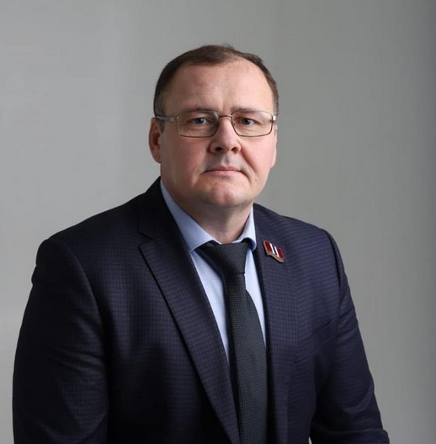

Депутат Законодательного собрания Павел Коренной об особой мере ответственности и решении важных социальных вопросов.
«ОП» продолжает серию интервью к 30-летию Законодательного собрания Омской области. На этот раз наш разговор с заместителем председателя Законодательного собрания Омской области, председателем комитета по образованию, науке, культуре и молодежной политике, членом комитета по законодательству и местному самоуправлению Павлом Коренным.
Важные инициативы
- Павел Алексеевич, вы депутат опытный, работаете уже третий созыв. А что считаете для себя самым важным в депутатской работе, какие законопроекты были приняты по предложению комитета, который вы возглавляете?
- В этом году Законодательное собрание Омской области отмечает 30-летие с начала своей деятельности. За это время законодательство – и федеральное, и региональное – не раз претерпевало изменения. Вместе с тем работа депутатов Законодательного собрания всегда была направлена на улучшение жизни жителей Омской области. И сегодня сохранение социальных обязательств, реализация национальных проектов – в фокусе внимания депутатов.
Законодательным собранием, комитетом, который я возглавляю, уделялось и уделяется серьезное внимание таким важным вопросам, как образование, культура, молодежная политика, защита прав и интересов детей. Депутаты работают очень активно. Только за прошедший год выездные заседания комитета прошли в Омском кадетском военном корпусе, Омской академии МВД. Депутатские слушания «О реализации национального проекта «Образование» на территории Омской области» состоялись на базе городской школы № 151. И весеннюю сессию мы начали с изучения деятельности Омского государственного музыкального театра, что называется, изнутри.
За последние два года по направлениям деятельности комитета принято более 20 областных законов. Они касались разных направлений. Остановлюсь на некоторых. Комитетом был разработан новый областной закон «О нематериальном этнокультурном достоянии и народных художественных промыслах в Омской области». В народе говорят – душа всему мера. И поэтому сохранение, возрождение и развитие народных художественных промыслов омской земли, сохранение и популяризация нематериального этнокультурного достояния в регионе – важная задача, стоящая перед каждым из нас.
По инициативе комитета установлено право родителя (законного представителя) ребенка-инвалида, обучающегося в школе, на получение с 1 января 2024 года ежемесячно компенсации затрат на питание. Это наша региональная мера поддержки семей, она имеет высокую социальную значимость. Сегодня этой мерой поддержки могут воспользоваться родители порядка 1500 детей. У детей медицинских и педагогических работников государственных учреждений Омской области появилось право первоочередного приема в детские сады и школы.
Поддержка для детей-сирот
- Что за это время сделано для детей-сирот и детей, оставшихся без попечения родителей?
- Серьезное внимание комитетом уделялось вопросам защиты прав и интересов детей-сирот и детей, оставшихся без попечения родителей. Так, к примеру, установлен порядок назначения и выплаты денежных средств на содержание подопечного ребенка временно назначенному опекуну (попечителю) непосредственно с момента установления предварительной опеки. Раньше осуществлялась компенсация после установления постоянной опеки.
Ни для кого не секрет, что обеспечение жильем детей-сирот – наболевший вопрос. Эта проблема есть практически во всех субъектах РФ. Темпы обеспечения жильем отстают от реальной потребности. И конечно же, мы искали альтернативные варианты решения данного вопроса. В результате с 1 января 2022 года вступил в силу закон Омской области «О предоставлении социальной выплаты на приобретение жилого помещения», в соответствии с которым лица из числа детей-сирот, состоящие в списке имеющих право на обеспечение жилым помещением, получили право на однократную социальную выплату (сертификат) на приобретение жилья. Мы были одними из первых в Российской Федерации, кто начал реализовывать такую меру поддержки. Программой получения сертификатов воспользовались уже 592 человека, в том числе участники специальной военной операции.
В апреле 2022 года принят закон Омской области «О ежемесячной денежной компенсации за наем жилого помещения», установивший дополнительную меру социальной поддержки в виде ежемесячной денежной компенсации за наем жилья лицам из числа детей-сирот, являющимся инвалидами I, II и III группы. За указанной мерой поддержки обратились 15 человек. В 2023 году увеличен размер компенсации части затрат на ремонт жилых помещений, принадлежащих на праве собственности лицам из числа детей-сирот. И буквально на днях в комитете мы рассмотрели проект закона об очередном увеличении данной компенсации.
С конца прошлого года закреплено право детей-сирот и лиц из числа детей-сирот с ограниченными возможностями здоровья, в том числе с различными формами умственной отсталости, обучающихся по очной форме обучения по программам переподготовки рабочих и служащих, на получение в течение всего периода прохождения обучения ежемесячного пособия, пособия на приобретение учебной литературы и письменных принадлежностей. Мы рассчитываем, что данная мера поддержки приведет к увеличению занятых выпускников из числа детей-сирот в реальном секторе экономики до 70 процентов.
Семья – в приоритете
- Какой у вас план работы на текущий год?
- Начали мы год с физической культуры и спорта. Вопросы дальнейшего развития и обеспечения широкой доступности массового спорта, привлечения к систематическому занятию физической культурой и спортом работающих граждан, экономически активного населения широко обсуждались на протяжении 2023 года. В настоящее время законом Омской области уточнены полномочия органа государственной власти Омской области в области физической культуры и спорта по развитию и обеспечению доступности массового спорта.
Также в планах рассмотреть и решить вопросы музейного дела, туристской деятельности, реализации федеральных проектов в области образования и культуры. И конечно, продолжим практику выездных заседаний.
- В России 2024 год объявлен Годом семьи. В связи с этим какие-то инициативы уже рассматриваются?
- Россия всегда была и остается государством, где очень бережно относятся к своей истории и культуре, религиозным ценностям, обычаям и традициям, семейному укладу. Сегодня как никогда особое внимание уделено сохранению традиционных семейных ценностей. Законодательное собрание активно включилось в эту работу. Под руководством председателя Законодательного собрания Александра Васильевича Артемова состоялась парламентская встреча с Омской митрополией. В центре обсуждения были вопросы духовно-нравственного воспитания.
В январе Президентом РФ подписан Указ «О мерах социальной поддержки многодетных семей». На ближайшем заседании Законодательного собрания будет рассмотрен проект закона Омской области «О внесении изменений в статью 40 Кодекса Омской области о социальной защите отдельных категорий граждан». Проектом закона предусматривается установление статуса многодетной семьи, определение периода предоставления многодетной семье мер социальной поддержки, устанавливаемых областным законодательством, а также документа, подтверждающего статус такой семьи.
Особый уровень ответственности
- Что для вас значит быть депутатом?
- Главное в работе депутата – приносить пользу избирателям и региону. Брать на себя обязательства и выполнять их. Если не можешь выполнить, объясни, почему не выполнил, скажи, когда ты это сделаешь. Избирателям не особо интересно, какие законопроекты мы рассматриваем, как голосуем, им интересно, что ты сделал для своего округа, конкретного села, района. Это особый уровень ответственности.
- С какими проблемами чаще всего к вам обращаются избиратели?
- Обращаются по разным вопросам: от дорог и до сельского хозяйства, социальным вопросам. Вчера провел прием граждан в Нововаршавском районе. Было более десяти заявителей. Представители культуры обратились с предложением выделить средства для приобретения компьютерной техники для учреждений культуры. Представителям от спорта нужны были средства на улучшение материально-технической базы. Одна заявительница обратилась с просьбой помочь решить земельный вопрос. У главы поселения была просьба помочь установить остановочные пункты.
- Что приносит вам наибольшее удовлетворение в работе?
- Решенные вопросы.
- Спасибо за беседу.

